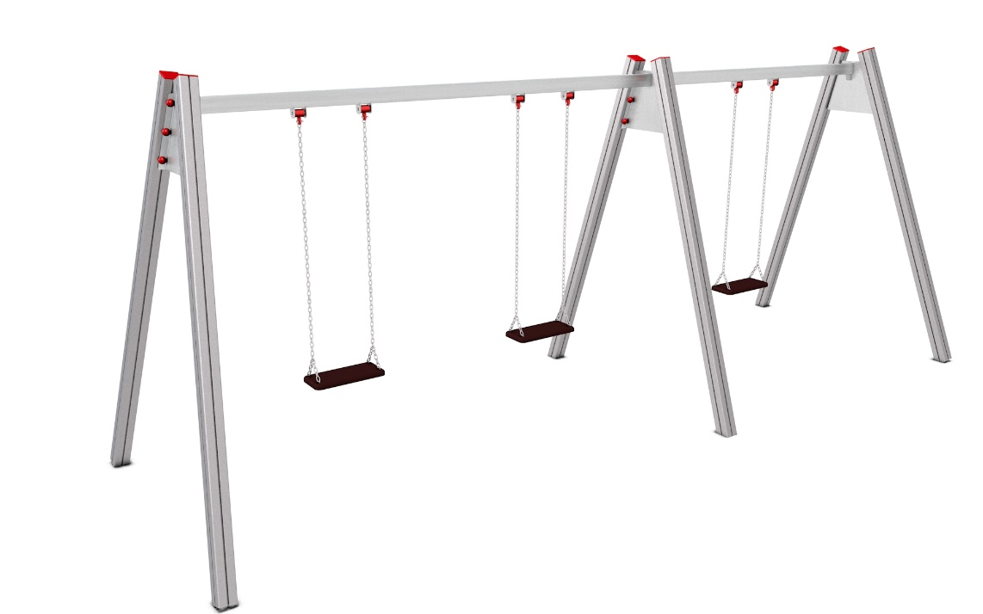

HZ 005 AL

HOUPAČKY ZÁVĚSNÉ

3 – 14 let věková kategorie.
Do 6 let doporučujeme dozor odpovědné osoby.
Umístění zařízení v exteriéru a povrch dle ČSN EN 1176 v platném znění
Zařízení certifikováno dle ČSN EN 1176

Rozměr zařízení (d x š x v)
5,67 x 1,85 x 2,2 m
Bezpečnostní zóna 7,5 x 6 m
(je nutné vybudování dopadové plochy)
Plocha 45 m2
Obvod 27 m
Výška volného pádu 1,4 m

Obrázek je ilustrativní.

